Siedewasserreaktor
www.unterrichtatom.ch Folie 9, Kommentar

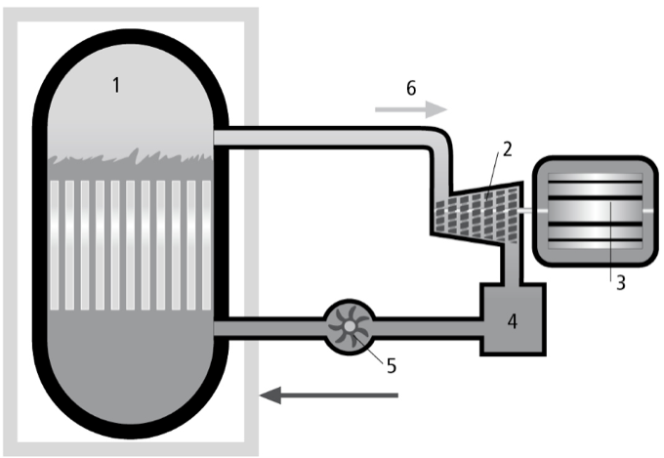

01 Reaktorbehälter
02 Dampfturbine
03 Generator
04 Kondensator
05 Pumpe
06 Kreislauf
Quelle: Rotpunkt Verlag

Dieser Reaktor verfügt nur über einen einzigen Wasserkreislauf. Der Reaktorbehälter ist zu zwei Dritteln mit Wasser gefüllt und steht unter deutlich geringerem Druck als beim Druckwasserreaktor (ca. 75 bar gegenüber ca. 150 bar). Oben im Behälter bildet sich Dampf, der direkt die Turbine antreibt. Turbine und Kondensator sind hochkontaminiert.

